[Este arquivo deve ser baixado e editado no Word ou equivalente] Título do Artigo em Português
Título do Artigo em Inglês
Nome e Sobrenome – item bloqueado (1)
Nome e Sobrenome– item bloqueado (2)
Nome e Sobrenome– item bloqueado (3)

RESUMO
O resumo do artigo deve ser escrito em fonte Times New Roman, tamanho 10, espaçamento simples, justificado, sem recuo de parágrafo, contendo de 100 a 150 palavras.
PALAVRAS-CHAVE: X, X, X "As iniciais das palavras devem ser escritas em letra maiúscula (exceto as preposições, advérbios, conjunções etc) e separadas por ponto final." (de 3 a 5).
ABSTRACT
O abstract do artigo deve ser elaborado em língua inglesa, seguindo tanto quanto possível a composição frasal utilizada no Resumo, e deve ser elaborado em fonte Times New Roman, tamanho 10, espaçamento simples, justificado, sem recuo de parágrafo.
KEYWORDS: X, X, X.
Subtítulos
Corpo do texto. O arquivo como um todo não deve ultrapassar 20 páginas - excessos deverão ser justificados e serão analisados pela equipe editorial. Toda a configuração do texto deve ser feita manipulando os estilos do Word predeterminados para este arquivo, no menu início acima. Basta digitar ou colar o texto (sem formatação) e selecionar no menu acima qual o tipo de texto foi ou está sendo inserido (título, resumo, corpo do texto, citação etc.). como na figura:
Figura 01 - estilos do word
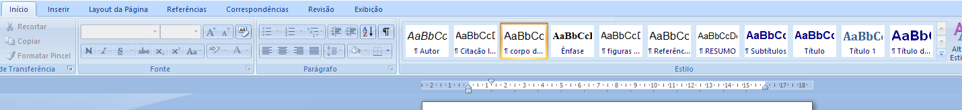
Fonte: elaborado para a pesquisa
Toda figura deve conter a numeração e título acima dela e a fonte a baixo, como no exemplo. Nunca deve indicar a fonte como “internet” ou “retirado da internet”, pois quando retiramos da internet esta imagem ou texto pertence a algum site, e o mesmo deve ser referenciado.
Para aprender mais sobre a galeria de estilos indicamos: https://posgraduando.com/como-configurar-estilos-em-word/ - todos os links devem ser ativados, como este, ou seja, é possível clicar nele e ser levado para a página indicada. Para Citações devem ser seguidas as normas da ABNT atual.
Esta primeira versão não deve ser identificada em nenhum momento, sugere-se inserir os nomes dos autores somente após o trabalho aprovado e cuidar para que no texto, ao citar um trabalho seu, não deixe perceber que o trabalho citado tem a mesma autoria deste artigo, neste caso pode-se trocar os nomes dos autores por uma marcação simples como XXXXXX para não prejudicar o texto e não coloque o trabalho nas referencias antes da aprovação. Também faça a inspeção no documento em Arquivo>Preparar>Inspecionar>Propriedades do documento e informações pessoais.
Figura 02 – Título

Fonte: xxxxx (ano)
Corpo do texto, corpo do texto.
Citação intensa com mais de 3 linhas. Citação intensa com mais de 3 linhas. Citação intensa com mais de 3 linhas. Citação intensa com mais de 3 linhas. Citação intensa com mais de 3 linhas. Citação intensa com mais de 3 linhas (AUTOR, ano, p.).

Referências
Para as Referências devem ser seguidas as normas da ABNT atual (NBR6023/2018). Sugerimos fortemente o uso de softwares que gerenciem as referências como Mendeley e Zotero.

Submetido em:
Aceito em:

Instituição. Contato. Link do Orcid (após a aprovação do artigo)
Instituição. Contato. Link do Orcid. (após a aprovação do artigo)
Instituição. Contato. Link do Orcid. (após a aprovação do artigo)

